附件2：
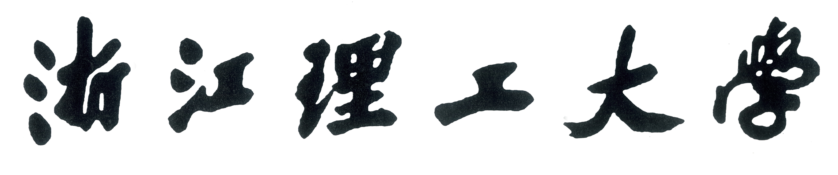
第 七 届教学名师奖申报表

申 报 人
主 讲 课 程
是 否 破 格
推荐部门（单位）
填 表 时 间 |  | 二○一三年 月 日

浙江理工大学教务处制

一、申报人基本情况
学院（部）：
姓 名 |  |  |  |  | 出生年月 |  |  |  |  |  | 性 别
政治面貌 |  |  |  |  | 民 族
最后学历（学位） |  |  | 授予单位 |  |  |  |  |  | 授予时间
参加工作时间 |  |  |  |  |  | 高校教龄
现任专业技术职务及聘任时间 |  |  |  |  |  | 现任（兼）行政职务及时间
电 话 |  | 办：  手机： |  |  |  | 电子信箱
主要学习、工作简历
起止时间 | 学习/工作单位 |  |  |  |  |  |  | 所学专业/所从事学科领域
何时何地
受何奖励
近三年课堂教学质量评价及教学业绩考核结果 |  |  |  | 2010年 |  |  | 2011年 |  |  | 2012年
近三年课堂教学质量评价及教学业绩考核结果 | 评教成绩  （分数/排名）
近三年课堂教学质量评价及教学业绩考核结果 | 教学业绩考核等级
二、申报人教学工作情况
1. 近三年主讲课程情况
课程名称 | 起止时间 |  | 本人讲授学时 |  | 授课班级名称 |  | 总人数
选用教材或主要参考书情况
名称 |  | 作者 |  | 出版社 |  | 出版时间
教学内容更新或教学方法改革情况
教学手段开发、应用情况 |  | （教学手段是指多媒体课件、幻灯、投影等，使用情况是指是否经常使用及熟练程度）

2. 同时承担的其他课程情况
课程名称 | 起止时间 | 学时 | 授课班级名称
3. 其他教学环节
（含指导本科生实习、课程设计、毕业论文、毕业设计以及指导研究生等）

4. 承担教学改革项目情况
项目名称 | 项目来源 | 经费（万元） | 主持或参加 | 起止日期
5. 主要教学改革与研究论文、著作及编著教材情况
论文（著）题目/教材名称 | 期刊名称、卷次/出版社 | 时间
（注：本栏所填论文或著作须已在正式刊物上刊出或正式出版，截止时间是2013年11月30日）
6. 教学获奖及成果推广应用情况
（附奖励证书复印件，注明本人排名及时间、推广应用范围）

7.申报人近期教学改革设想
（不够另附页）

8. 申报人对青年教师的培养情况

三、申报人科研工作情况
科

研

简

况

汇  总 | 出版专著（译著等） 部。
汇  总 | 获奖成果共 项；其中：国家级 项，省部级 项。
汇  总 | 目前承担项目共 项；其中：国家项目 项，省部级项目 项。
汇  总 | 近三年（2009-2011）支配科研经费共 万元，年均 万元
最  有  代  表  性  的  成  果 | 序号 | 成果（获奖项目、论文、专著）名称 | 获奖名称、等级或鉴定单位，  发表刊物，出版单位，时间 |  |  | 署名  次序
最  有  代  表  性  的  成  果 | 1
最  有  代  表  性  的  成  果 | 2
最  有  代  表  性  的  成  果 | 3
目  前  承  担  的  主  要  项  目 | 序号 | 项目名称 | 项目来源 | 起讫时间 | 科研  经费 | 本人承担工 作
目  前  承  担  的  主  要  项  目 | 1
目  前  承  担  的  主  要  项  目 | 2
目  前  承  担  的  主  要  项  目 | 3

具有代表性的论文清单（限填不超过8篇）
序号 | 论 文 名 称 | 作者（*） | 发表日期 | 发表刊物、会议名称
1
2
3
4
5
6
7
8
注：（*）作者姓名后括号内填写署名次序。

本人签字： 年 月 日
四、推荐、评审意见
学院（部）  初审意见 | （公章）  负责人（签字） 年 月 日
教务处  初审意见 | （公章）  负责人（签字） 年 月 日
校教学  委员会  评审  意见 | 负责人（签字） 年 月 日

